

เอกสารประกอบบรรยายสรุป สถานีตำรวจภูธรนาใน มี.ค. 2568


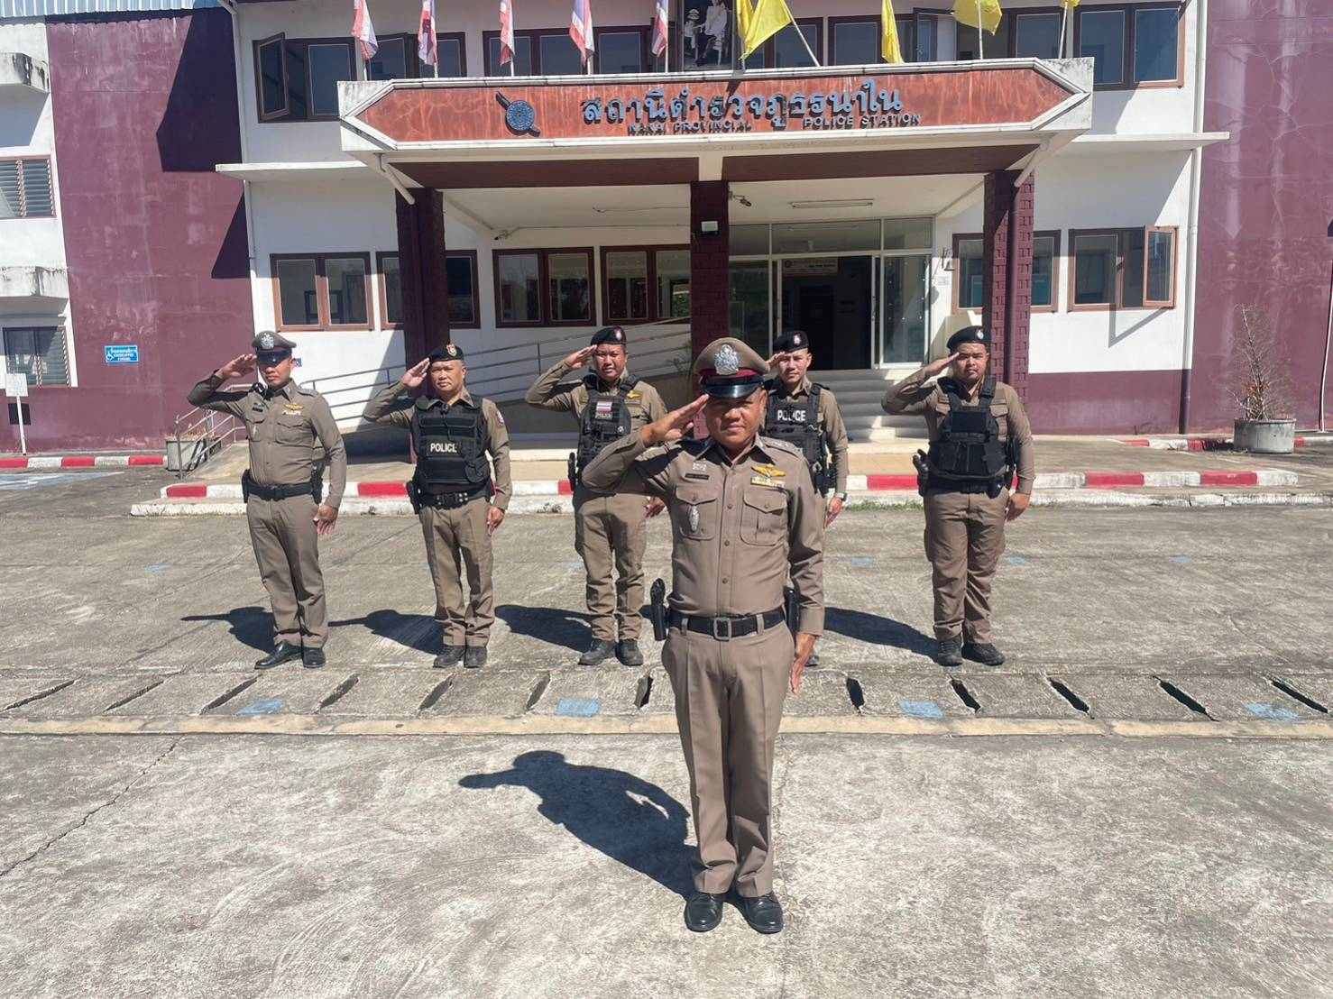
พ.ต.ท.อระสาร นางงามสำโรง
สว.สภ.นาใน
โทร042-704844

รายงานผลการปฏิบัติประจำเดือน มีนาคม ๒๕๖๘
สถานีตำรวจภูธรนาใน
๑.งานสืบสวน
1.1 วันนที่ 13 มี.ค.68 เวลา 10.00 น. ชุดสืบสวน ได้รับการแจ้งเบาะแส จากสายข่าวไม่ประสงค์ออกนาม ได้เข้าจับกุมตัวผู้เสพยาเสพติด พบยาบ้าน 5 เม็ด จึงนำตัวส่ง พงส.เพื่อดำเนินคดีต่อไป
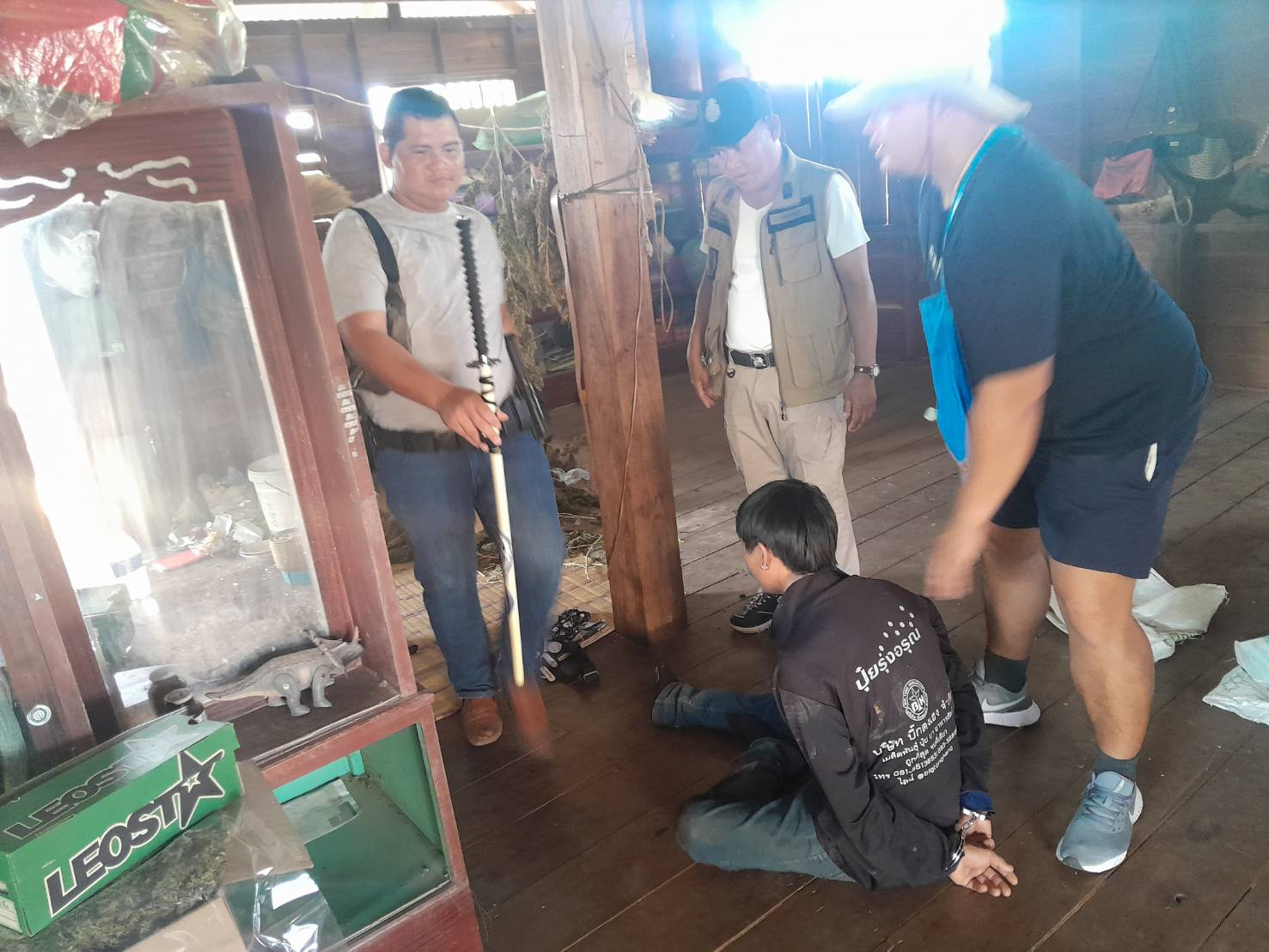

๒.งานสอบสวน
2.1วันที่10 มี.ค.68 เวลา 09.00 ร.ต.อ. ชัยยา นาสมทรง รอง สว.สอบสวน สภ.นาใน รับแจ้งความคดีลักทรัพย์จากชาวบ้านหนองผือ จึงสั่งให้งานสืบสวนออกตรวจสอบ
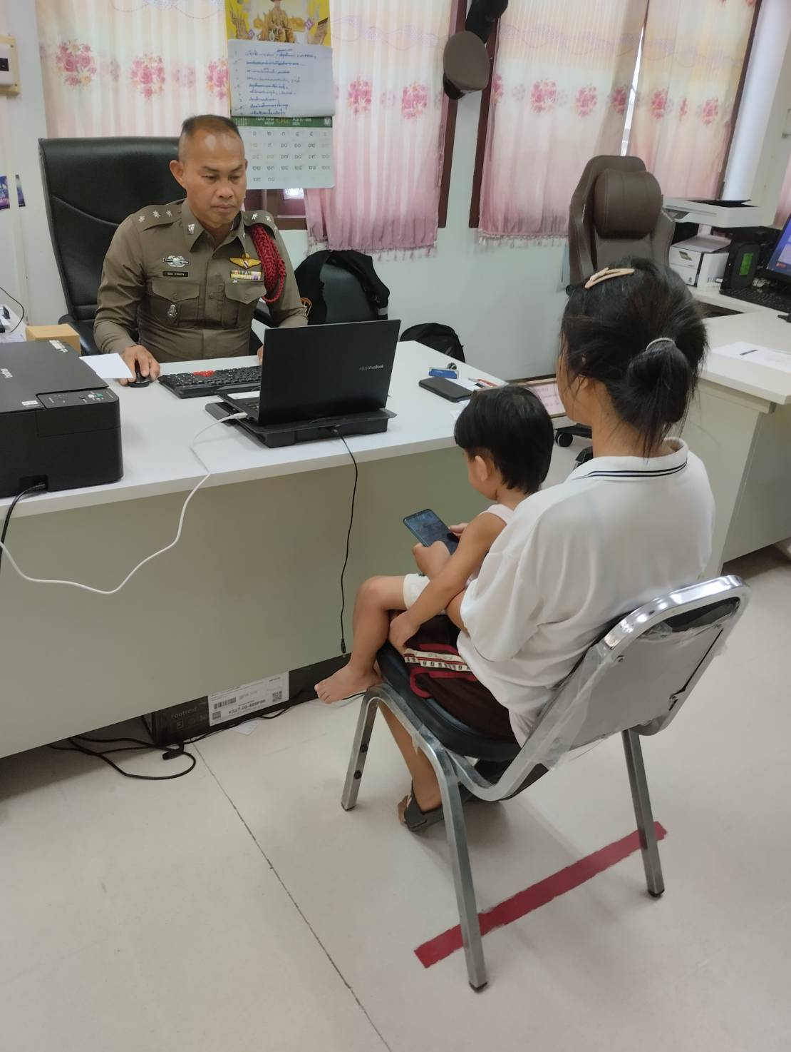

๓.งานอำนวยการ
3.1วันที่ 15 มี.ค.68 โดยการอำนวยการของ พ.ต.ท.อระสาร นางงามสำโรง สั่งการให้ ร.ต.ต.วีระพงษ์ เณธิชัย ออกเยี่ยมเยียนประชาชน กลุ่มผู้ป่วย สูงอายุในเขตพื้นที่รับผิดชอบ สภ.นาใน พร้อมให้ขวัญกำลังใจ และมอบสิ่งของให้
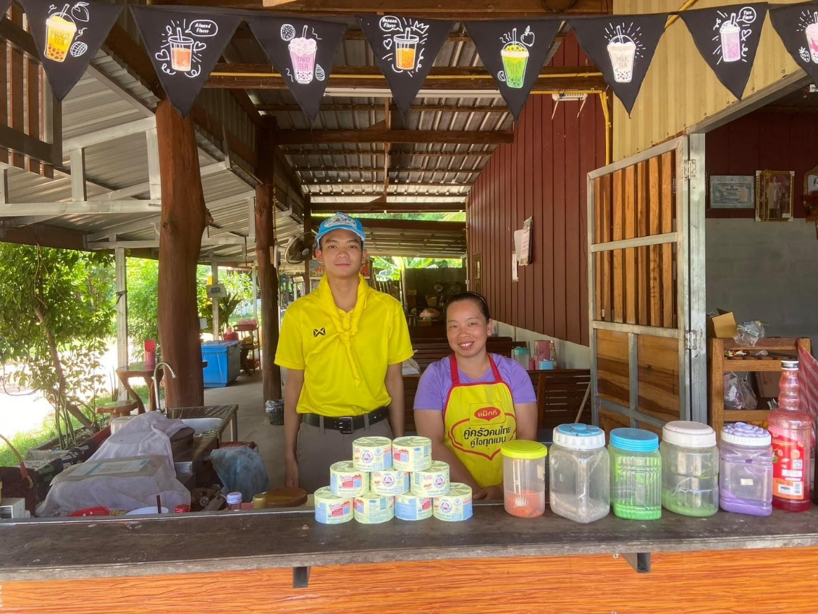

๔.งานป้องกันปราบปราม
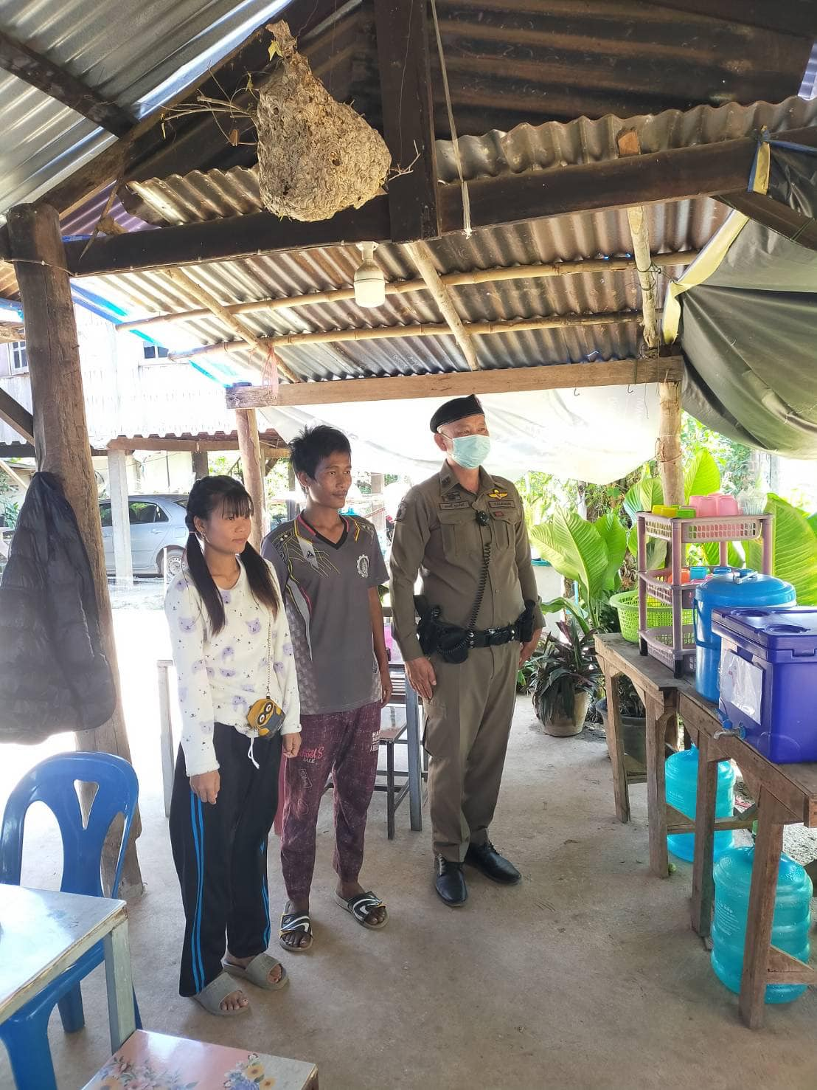
4.1วันที่ 20 มี.ค.68โดยการอำนวยการของ พ.ต.ท.นิคม วิชา สั่งการให้ ร.ต.อ.ศุภากร เทพิน รอง สว.ป.สภ.นาใน ออกเยี่ยมเยียนประชาชน ตามโครงการ การเยี่ยมเยียน ประชาชน ของ สำนักงานตำรวจแห่งชาติ

๕.งานจราจร
วันที่ 21 มี.ค.68 โดยการอำนวยการของ พ.ต.ท.อระสาร นางงามสำโรง สั่งการให้ ร.ต.ท.สมัย อินคำน้อย รอง สว.(ป.)สภ.นาใน
ตั้งจุดตรวจจุดสกัดในเขต พื้นที่รับผิดชอบ สภ.นาใน เพื่ออำนวยความสะดวกจราจร เพื่อความปลอดภัยในการสัญจรของประชาชนในพื้นที่
